话题专题

http://www.dvod.com.cn/special/lxsdnxs/index.shtml

大banner

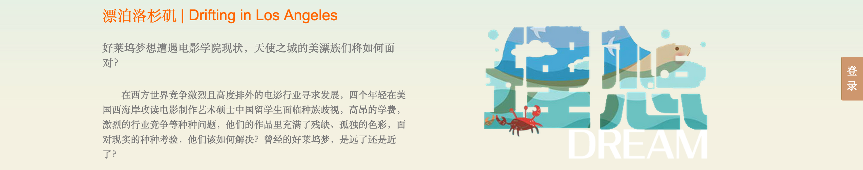

左标题＋文本框，右图片框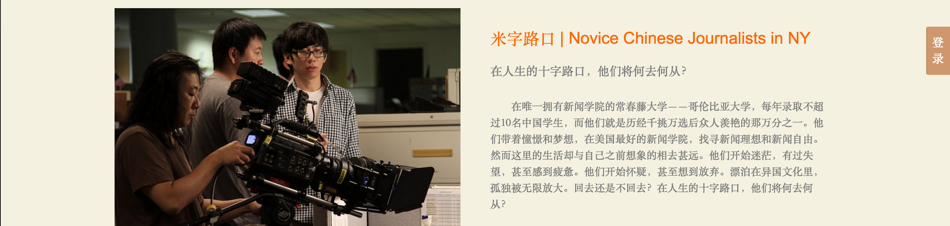

左图片框，右标题＋文本框

以上两个框架分别重复三次，梅花间竹排列